PROBLEMI SUL PESO E SULLE MOLLE
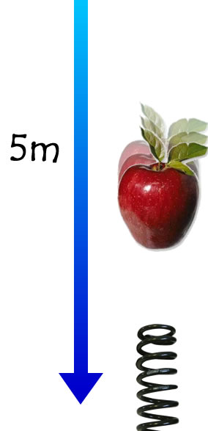
LA MELA PRECIPITATA
Una donnina lascia cadere da ferma una mela di 500g dal terrazzo, che si trova 5m dal suolo.
- Qual è l’energia cinetica della mela quando è a 3m dal suolo? E qual è la sua velocità? [K=9,8J ; V=6,26m/s]
- Qual è la sua energia cinetica e la sua velocità quando si trova al suolo? Quanto tempo ha impiegato la mela a cadere? (usa l’Impulso) [K=24,5J ; V=9,9m/s]
Bene: con una macchina fotografica misuri che… la mela è arrivata al suolo con una velocità di soli 6m/s? Orrore! Cosa è successo?!? L’attrito…. È il colpevole.
- Qual è stato il Lavoro dell’attrito del’aria durante la caduta? Qual è stata la forza media di tale attrito durante tutti i 5m del percorso? [Lattrito = 15,5J ; Fd=3,1N]
- Supponendo che la forza di attrito sia stata costante durante la caduta, quanto tempo ha impiegato la mela a cadere? (usa l’Impulso) [Δt = 2,75s] -soluzione in fondo-
A questo punto la mela rimbalza al suolo: la mela schizza in aria con 11J di energia cinetica
- A quale altezza massima arriva? [h=2,24m]
La solita mela viene lanciata con una velocità di 4m/s su di una molla di costante elastica Km=12N/cm = 1200N/m. La molla si contrae…
- Qual è il valore della contrazione della molla quando la mela si ferma? [ΔL_{f} = 8,2cm]
- Qual è l’energia cinetica che rimane alla mela quando la molla era contratta di soli 4cm (cioè: prima che la molla fosse completamente contratta)? [K_{f}=3,04J]
- La molla+mela si immobilizzano quando la contrazione della molla è 8,2cm; dopodiché la molla si distende nuovamente e ritorna all’equilibrio (ΔL_{f}=0): a questo punto la mela si distacca dalla molla. Con quale velocità la mela viene spedita via? [V_{f}=4m/s circa]
Soluz:
[ΔP = P_{f} – P_{i} ; P_{f} = M⋅V_{f} = 0,5kg⋅6m/s =3,0kg⋅m/s , Pi = M⋅Vi = 0 → ΔP = 3,0kg⋅m/s ;
Forza totale = Peso – Fd = 4,9N – 3,1N = 1,8N ;
Δt = ΔP/(Forza totale)=(3,0kg⋅m/s)/1,8N = 1,67s]

